Verslag Fotografie

Compositie: gaat over waar wat staat
Bij een centrale compositie staat het object in het midden. Dit doen fotografen liever niet. Omdat we van rechts naar links kijken lijkt de rechter kant een stuk leger dan aan de linker kant, daardoor wordt de foto minder mooi.
Bij een Driehoeks compositie krijg je evenwicht in een foto
De regel van Derden zorgt voor diepte en balans in een foto, als je de belangrijkste dingen uit de foto op de 4 punten plaatst krijg je een mooiere en minder saaie foto.

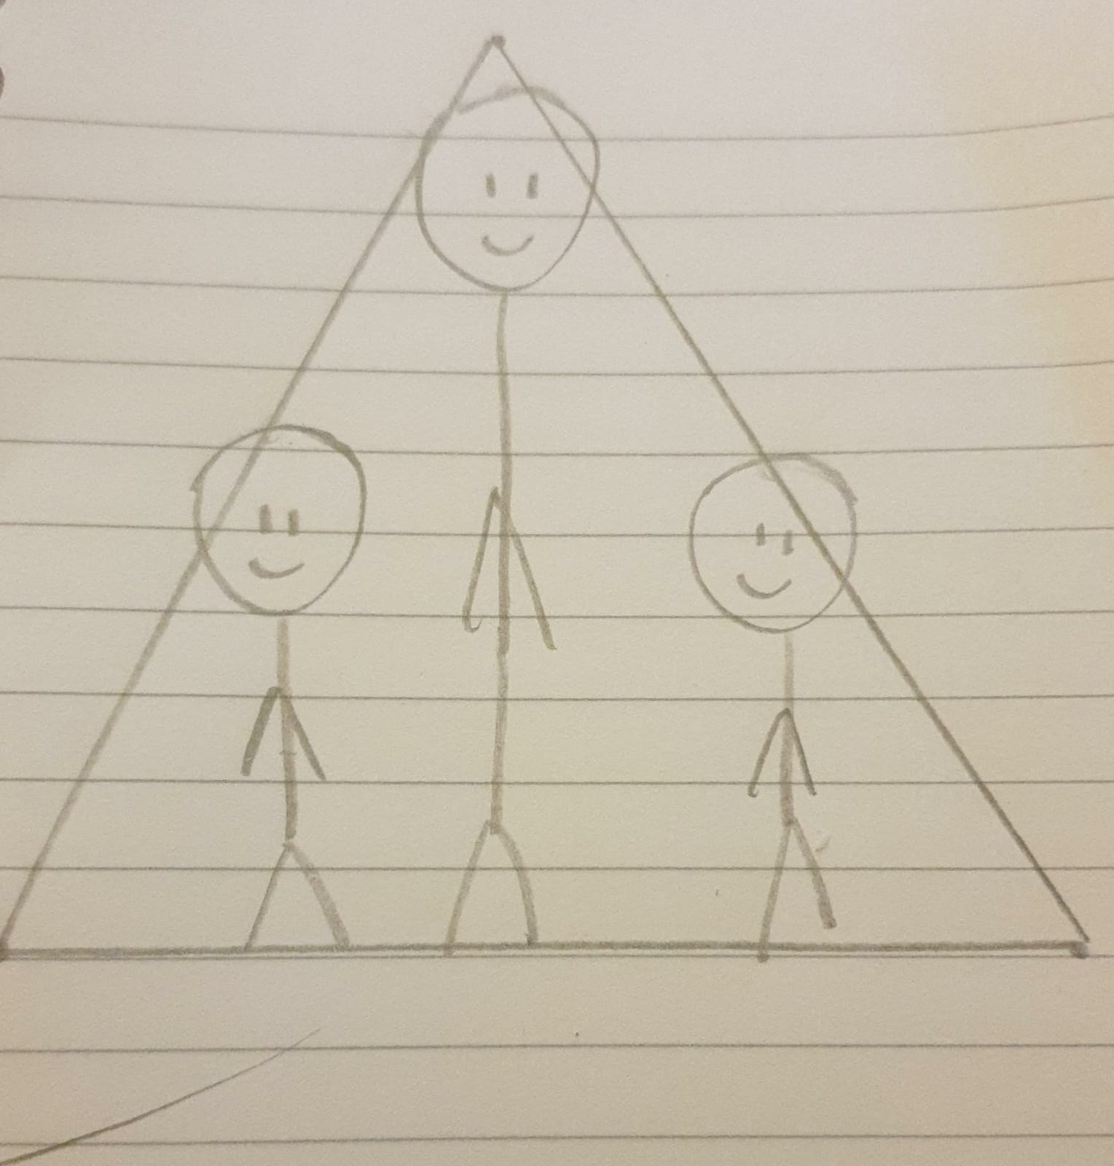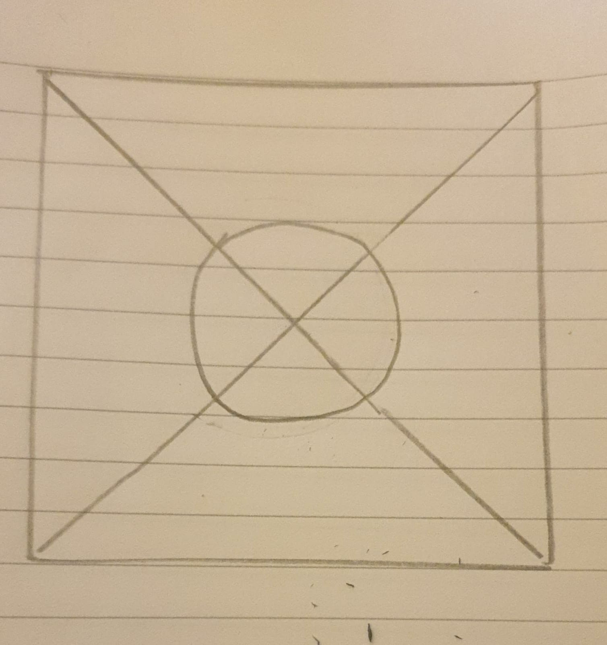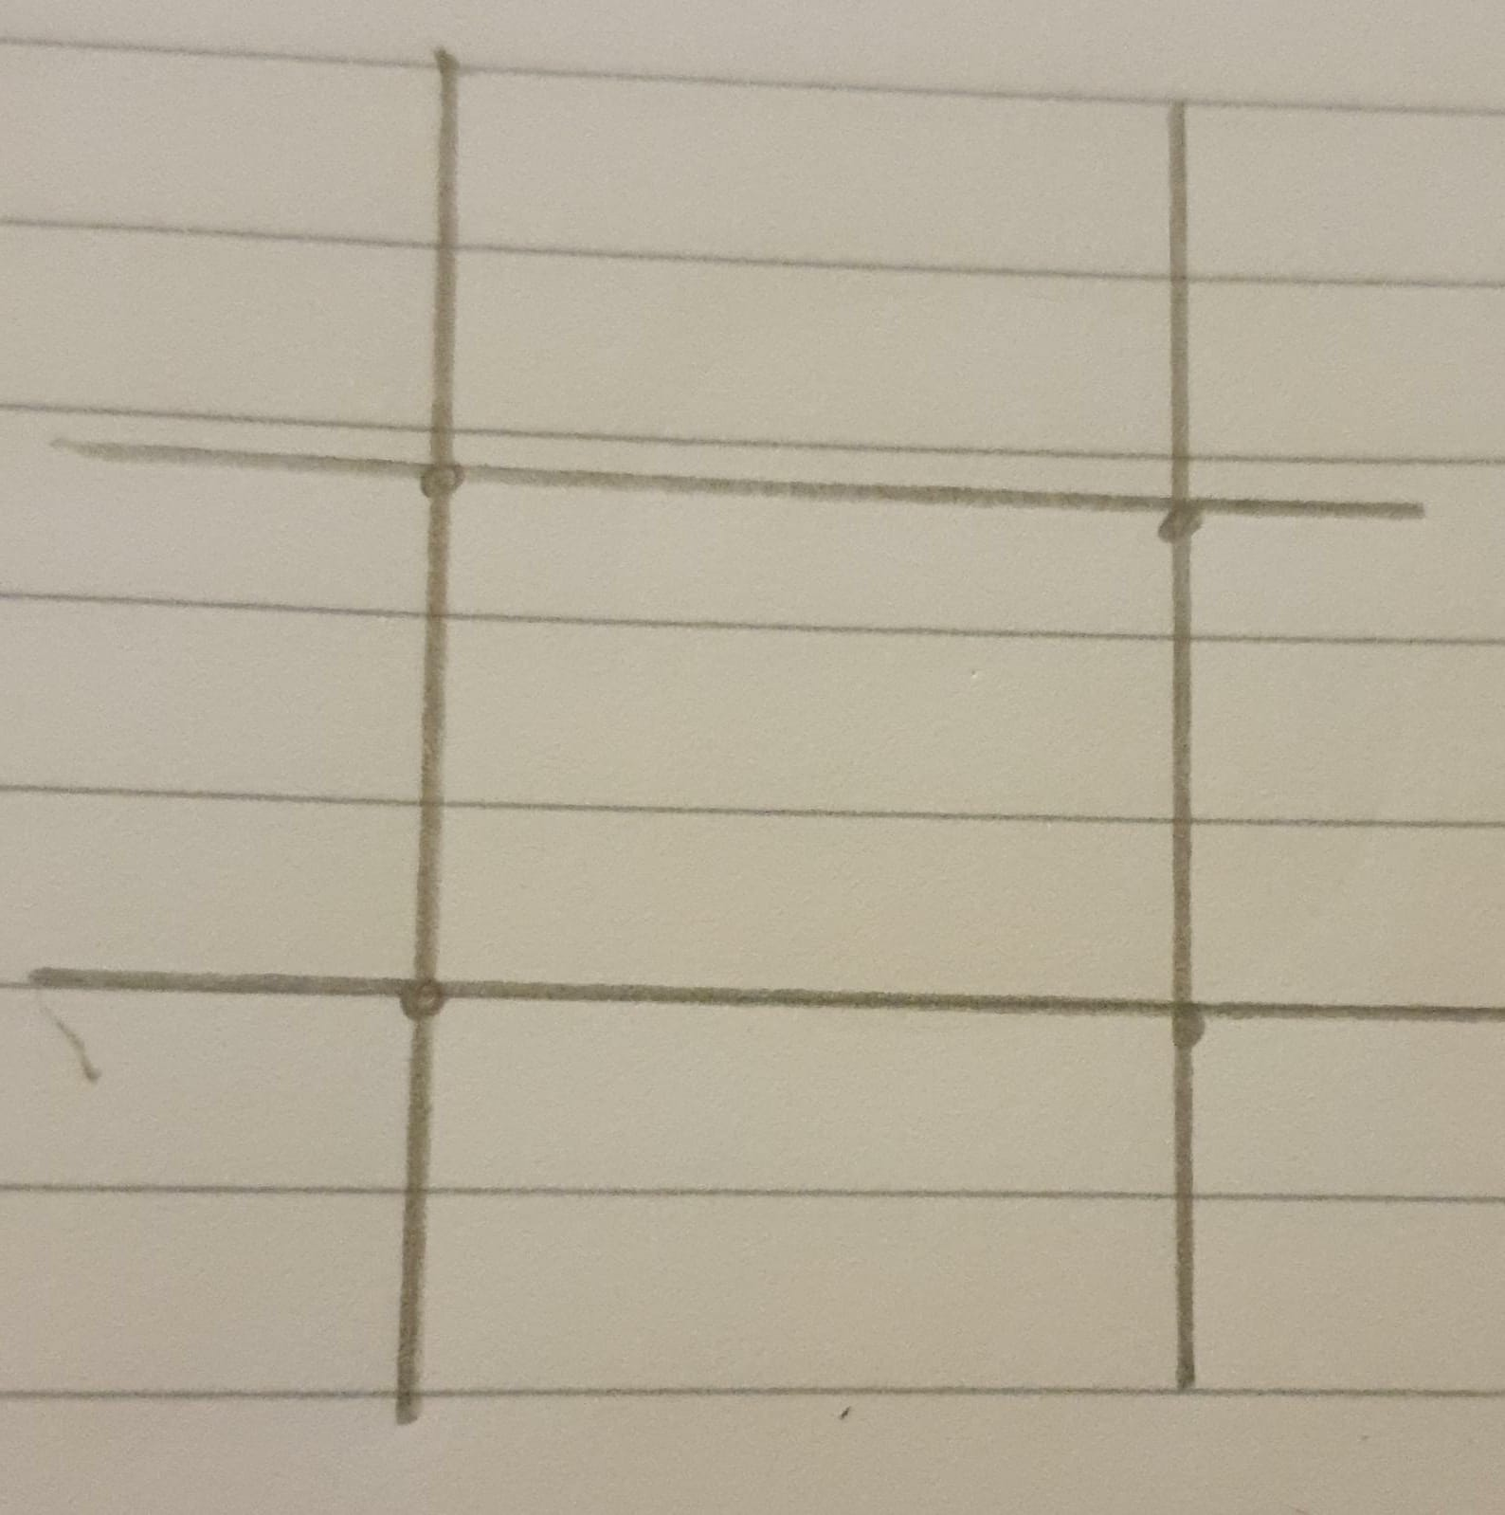
Driehoeks compositie Centrale compositie Regel van derden

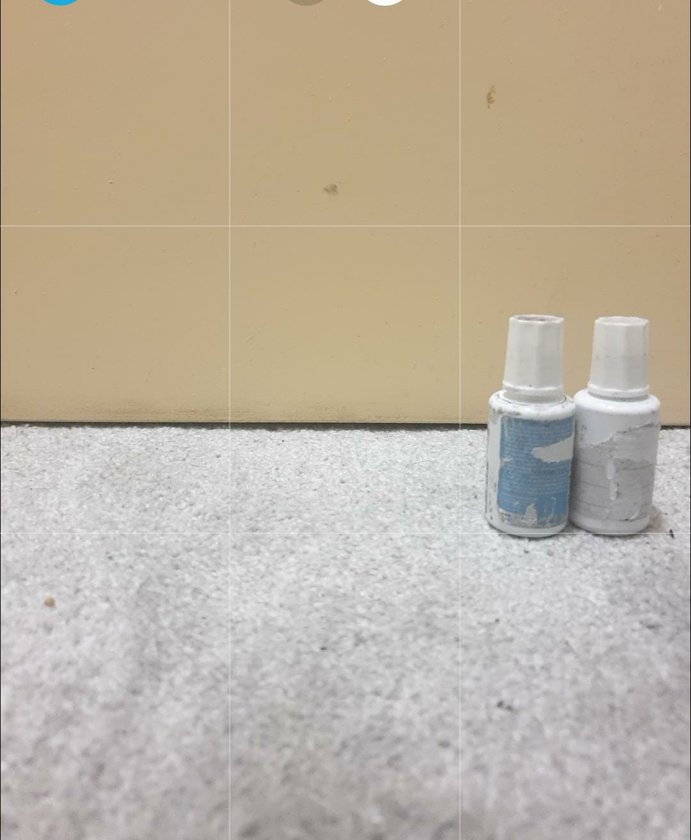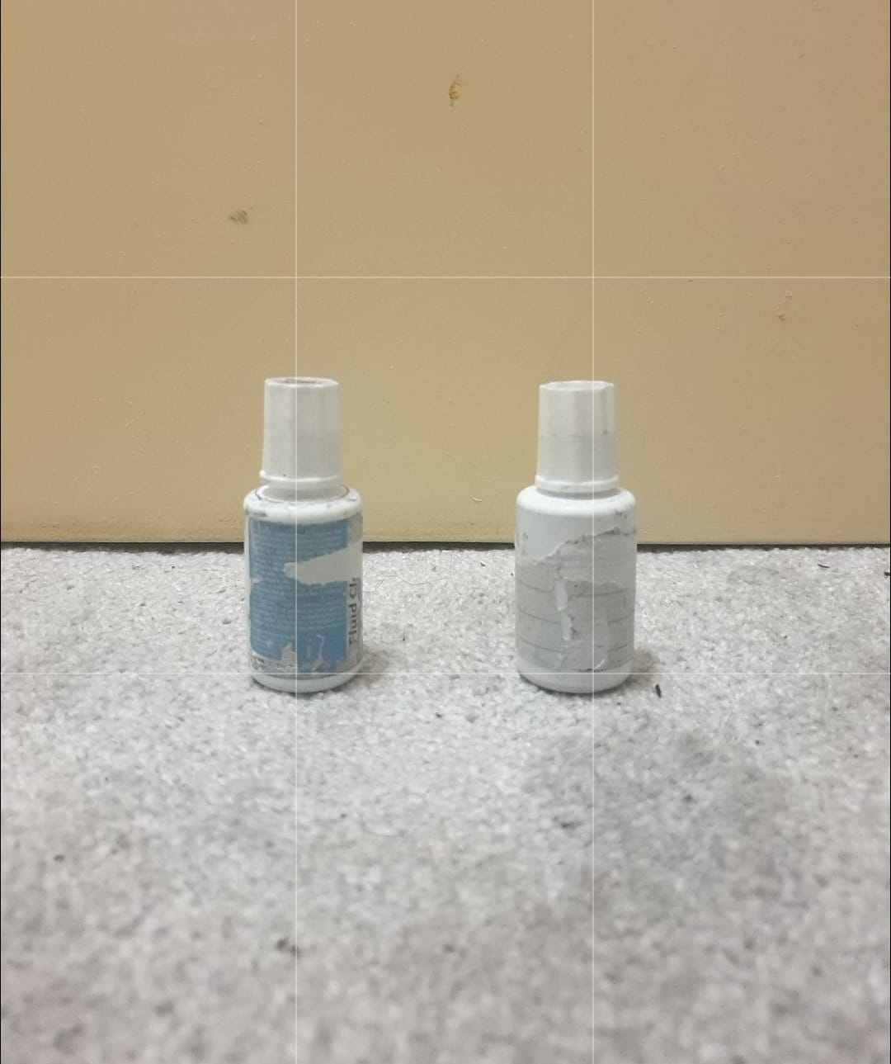
De rechter foto is mooier omdat de foto daar minder leeg is dan bij de linker foto, daar is de rechter kant van de foto heel erg leeg.

Belichting
Belichting is een van de belangrijkste dingen. Buiten hebben fotografen het liefst lichte bevolking, want dan is er minder overbelichting en minder extreme schaduw.
Een eigenschaduw is een schaduw die op het object zelf staat. Dat moet je voorkomen

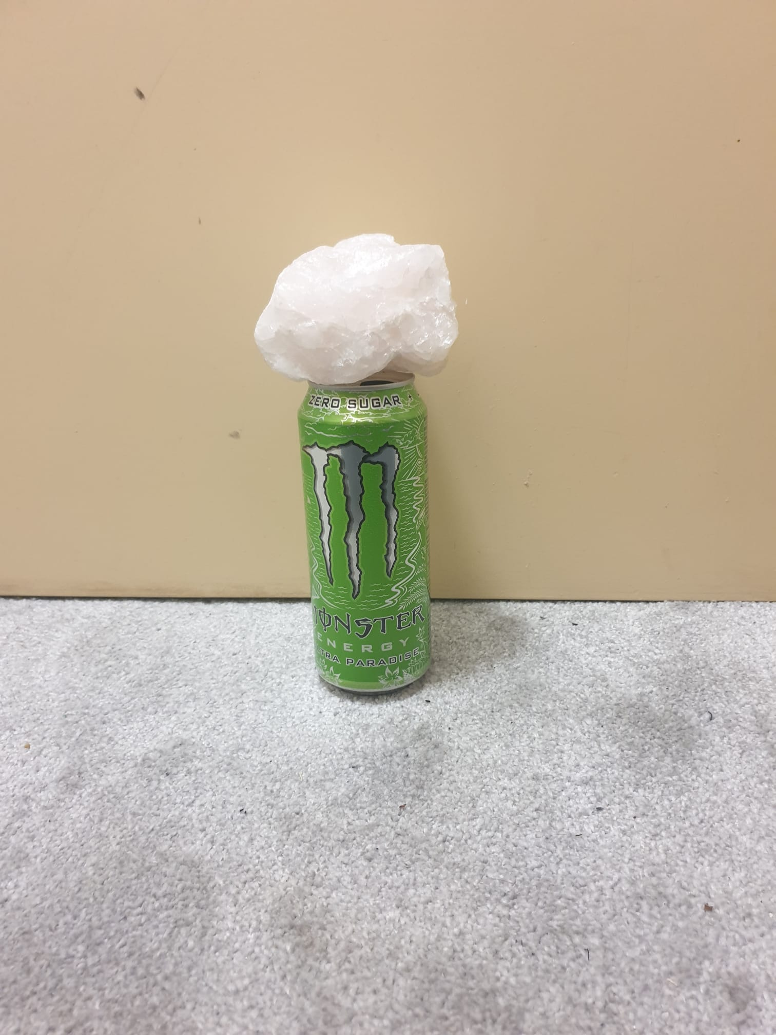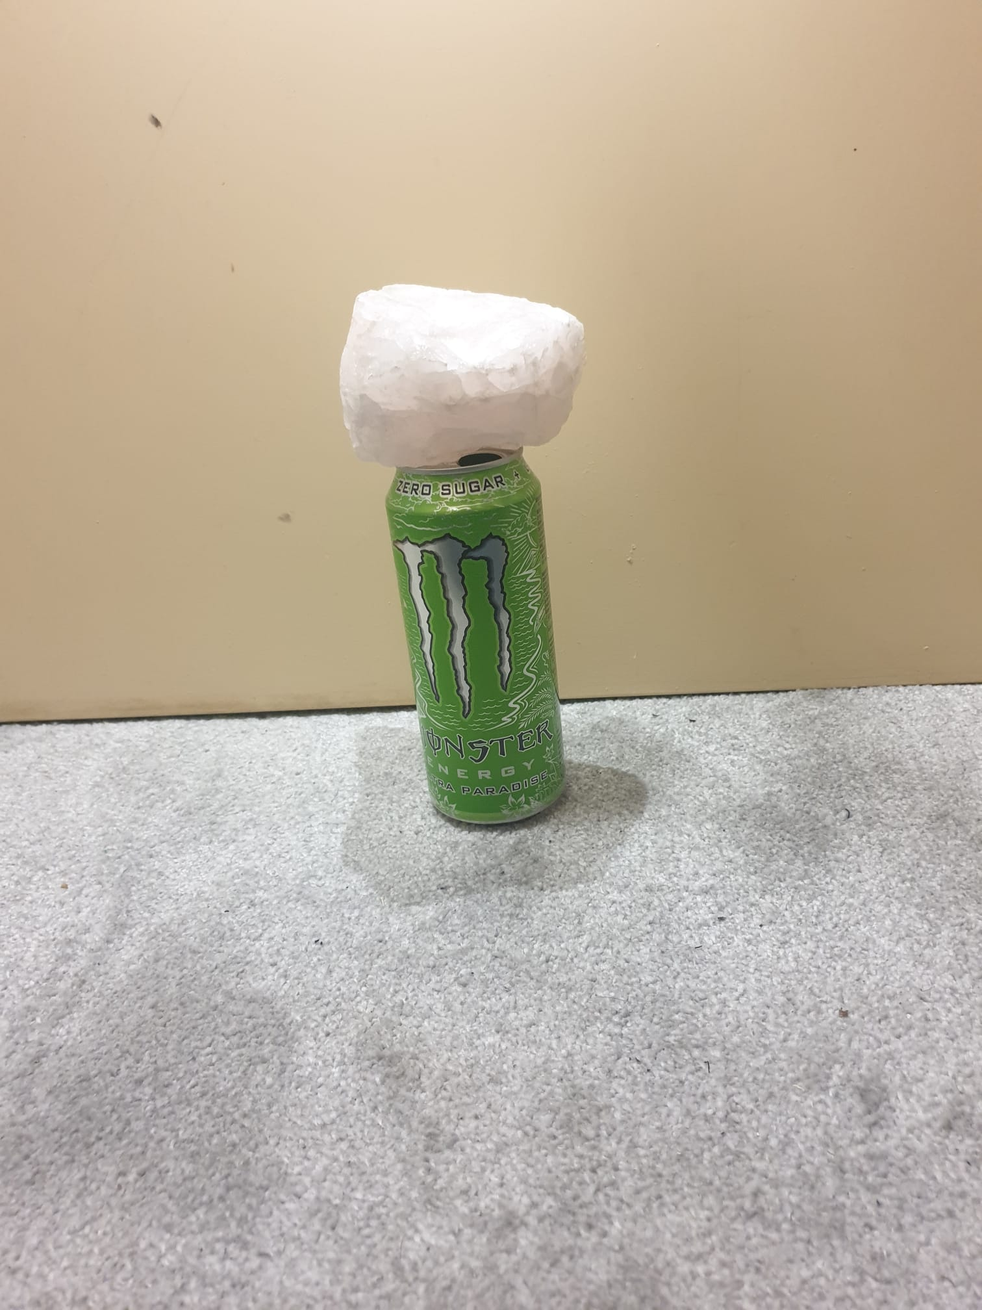
Zonder belichting Met belichting
Bij de rechter foto is de belichting beter dan bij de rechter omdat je daar een mooiere schaduw hebt en de steen mooier uitkomt.

